氟化钠安全周知卡
危险性提示词
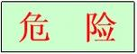
高 毒！
刺 激！

品名、英文名及分子式、CC码及CAS码
中文名：氟化钠
英 文：Sodium fluoride
分子式：NaF
CAS NO.：7681-49-4
危险性标志

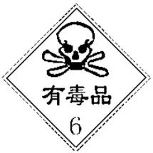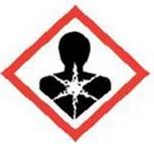
危险性理化数据
危险特性
熔点（℃）：993
闪点 (℃) : 无意义
沸点（℃）：1700
相对密度（水=1）：2.56
饱和蒸气压（Kpa）：0.13(1077℃)
本品为白色粉末或结晶，无臭。与酸类反应有腐蚀性、刺激更强的氢氟酸，能腐蚀玻璃。
接触后表现
现场急救措施
急性中毒：多为误服所致。服后立即出现剧烈恶心、呕吐、腹痛、腹泻。重者休克、呼吸困难、紫绀。如不及时抢救，可致死亡。部分患者出现荨蔴疹，吞咽肌麻痹，手足抽搐或四肢肌肉痉挛。短期内吸入大量本品粉尘，引起呼吸道刺激症状，并伴有头昏、头痛、无力及消化道症状。慢性影响：长期较高浓度吸入可引起氟骨症，可致皮炎，重者出现溃疡或大疱。
皮肤接触：引起烫伤，因烫伤引起的水泡，可将水泡抽干涂以固体油膏并包扎，一般很快会治愈。
眼睛接触：立即提起眼睑，用流动清水冲洗至少15～30分钟。就医。
吸入：立即移除污染源或将患者移至至空气新鲜处。因吸入环氧乙烷产生恶心、呕吐者，可采用肌肉注射芬纳巴比妥（乙格林）。就医。
食入：无资料。

个体防护措施
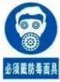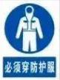
泄漏处理及防火防爆措施
应急处理：迅速撤离污染区人员至安全区，隔离污染区，严格限制出入。建议应急处理人员戴防尘面具（全面罩），穿防毒防护服，不要直接接触泄漏物。小量泄漏：避免扬尘，可用沙土或干燥石灰或苏打灰混合，收集于干燥、洁净、有盖的容器中，转移至安全场所。大量泄漏：用塑料布、帆布覆盖，然后收集运至废物处理场所处置。
用大量水灭火，用雾状水驱散烟雾与刺激性气体
浓度
当地应急救援单位名称
当地应急救援单位电话
MAC（mg/m³):1[F]
越城区消防大队

绍兴市中医院
越城区消防大队：119

绍兴市中医院：617732

